Міністерство освіти і науки України

Національний технічний університет

«Харківський політехнічний інститут»

Кафедра «Обчислювальна техніка та програмування»

**ЗВІТ**

Про виконання лабораторної роботи № 7

«[Об'єктно-орієнтована декомпозиція](https://oop-khpi.gitlab.io/#tasks)»

Керівник: Жилін Володимир Анатолійович

Виконавець: студентка гр. КІТ-320 Шпилька Д. О.

Харків 2021

Тема роботи: [Об'єктно-орієнтована декомпозиція](https://oop-khpi.gitlab.io/#tasks).

Мета:

Використання об'єктно-орієнтованого підходу для розробки об'єкта предметної (прикладної) галузі.

## **Вимоги**[**∗**](https://oop-khpi.gitlab.io/%D0%B7%D0%B0%D0%B2%D0%B4%D0%B0%D0%BD%D0%BD%D1%8F/task01/#_2)

1. Використовуючи об'єктно-орієнтований аналіз, реалізувати класи для представлення сутностей відповідно [прикладної задачі](https://oop-khpi.gitlab.io/%D0%B7%D0%B0%D0%B2%D0%B4%D0%B0%D0%BD%D0%BD%D1%8F/task07/#_4) - domain-об'єктів.
2. Забезпечити та продемонструвати коректне введення та відображення кирилиці.
3. Продемонструвати можливість управління масивом domain-об'єктів.

## **Прикладна задача**

**Автостанція**

Запис в розкладі: номер рейсу; час відправлення; дні тижня; кількість вільних місць; маршрут - необмежений набір значень у вигляді "назва станції, час прибуття".

Код:

**package** ua.khpi.oop.Shpylka07;

**public** **class** main {

**public** **static** **void** main(String[] args) {

Route one = **new** Route("№6", 40, "12:35", "17:20", "Пятница", 5, 300, "Харьков", "Киев", "Полтава, Лубня, Борисполь");

one.display();

}

}

**class** Bus_station {

**private** String name_station;

**private** **int** number_bus;

**private** String arrival;

**private** String departure;

**public** Bus_station (String name_station, **int** number_bus, String arrival, String departure) {

**this**.name_station = name_station;

**this**.number_bus = number_bus;

**this**.arrival = arrival;

**this**.departure = departure;

}

**public** String getName_station() {

**return** name_station;

}

**public** **void** setName_station(String name_station) {

**this**.name_station = name_station;

}

**public** **int** getNumber_bus() {

**return** number_bus;

}

**public** **void** setNumber_bus(**int** number_bus) {

**this**.number_bus = number_bus;

}

**public** String getArrival() {

**return** arrival;

}

**public** **void** setArrival(String arrival) {

**this**.arrival = arrival;

}

**public** String getDeparture() {

**return** departure;

}

**public** **void** setDeparture(String departure) {

**this**.departure = departure;

}

}

**class** Timetable **extends** Bus_station{

String day;

**int** places;

**int** price;

**public** Timetable(String name_station, **int** number_bus, String arrival, String departure, String day, **int** places, **int** price) {

**super**(name_station, number_bus, arrival, departure);

**this**.day = day;

**this**.places = places;

**this**.price = price;

}

}

**class** Route **extends** Timetable{

String start_town;

String intermediate_cities;

String last_town;

**public** Route(String name_station, **int** number_bus, String arrival, String departure, String day, **int** places,

**int** price, String start_town, String last_town, String intermediate_cities) {

**super**(name_station, number_bus, arrival, departure, day, places, price);

**this**.start_town = start_town;

**this**.intermediate_cities = intermediate_cities;

**this**.last_town = last_town;

}

**void** display () {

System.***out***.println("Автостанция: " + getName_station() + "\nНомер автобуса: " + getNumber_bus() + "\nВремя прибытия: " + getArrival()

+ "\nВремя отъезда: " + getDeparture() + "\n----------------------------------" + "\nДата: " + day + "\nСвободные места: " + places

+ "\nЦена в грн: " + price + "\n----------------------------------" + "\nНачало маршрута: " + start_town + "\nПромежуточные остановки: " +

intermediate_cities + "\nКонечная станция: " + last_town);

}

}

***Результати роботи програми:***

Автостанция: №6

Номер автобуса: 40

Время прибытия: 12:35

Время отъезда: 17:20

----------------------------------

Дата: Пятница

Свободные места: 5

Цена в грн: 300

----------------------------------

Начало маршрута: Харьков

Промежуточные остановки: Полтава, Лубня, Борисполь

Конечная станция: Киев

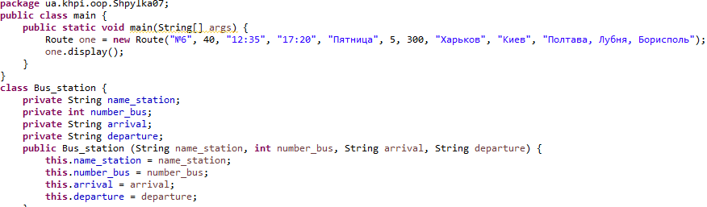

Рис.1

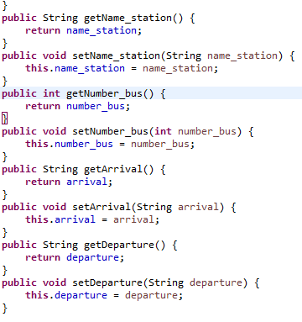

Рис.2

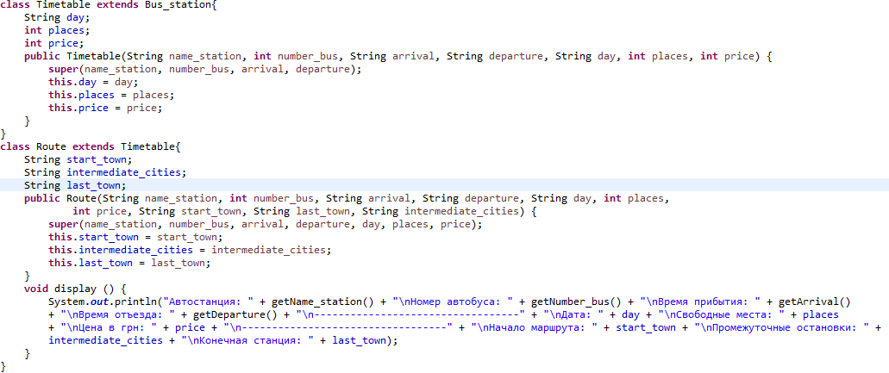

Рис.3

Висновок: було набуто навичок використання об'єктно-орієнтованого підходу для розробки об'єкта предметної (прикладної) галузі.